آزمایشگاه سیستم عامل
جلسه دهم: ارتباط بین فرآیندها با پایپ در لینوکس

تمرین اول: خواندن از پایپ خالی و نوشتن در پایپ پر
سوال
رفتار سیستم‌عامل هنگام خواندن از پایپ خالی و نوشتن در پایپ پر چیست؟
مفهوم Blocking I/O
پایپ مانند یک لوله یک‌طرفه است که داده از یک سر وارد و از سر دیگر خارج می‌شود. رفتار سیستم‌عامل در هر دو حالت زیر بر اساس مکانیزم Blocking I/O است.
خواندن از پایپ خالی
وقتی فرآیندی بخواهد از پایپ خالی داده بخواند، سیستم‌عامل آن را متوقف می‌کند. این عمل را Block شدن می‌گویند. فرآیند در همان نقطه منتظر می‌ماند تا فرآیند دیگری داده‌ای در پایپ بنویسد. به محض ورود داده، قفل باز می‌شود و فرآیند به کار خود ادامه می‌دهد.
نوشتن در پایپ پر
پایپ‌ها در حافظه سیستم‌عامل ظرفیت محدودی دارند که معمولاً ۶۴ کیلوبایت است. اگر فرآیندی آنقدر بنویسد که لوله پر شود و فرآیند گیرنده داده‌ها را نخواند، فرآیند نویسنده Block می‌شود. سیستم‌عامل تا زمانی که فرآیند گیرنده مقداری داده بردارد و جا باز شود، اجازه نمی‌دهد نویسنده کارش را ادامه دهد.
ارتباط دوطرفه با دو پایپ
پایپ‌های معمولی یک‌طرفه هستند. برای اینکه والد و فرزند بتوانند هم‌زمان به هم پیام بدهند و دریافت کنند، باید دو پایپ مجزا ساخت: پایپ اول برای ارسال پیام از والد به فرزند، و پایپ دوم برای ارسال پیام از فرزند به والد.

تمرین دوم: دستورات عملی در ترمینال
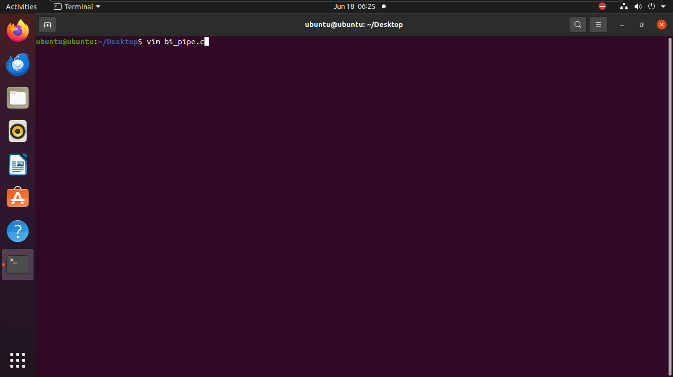
تصویر ۱: خروجی ترمینال — بخش اول
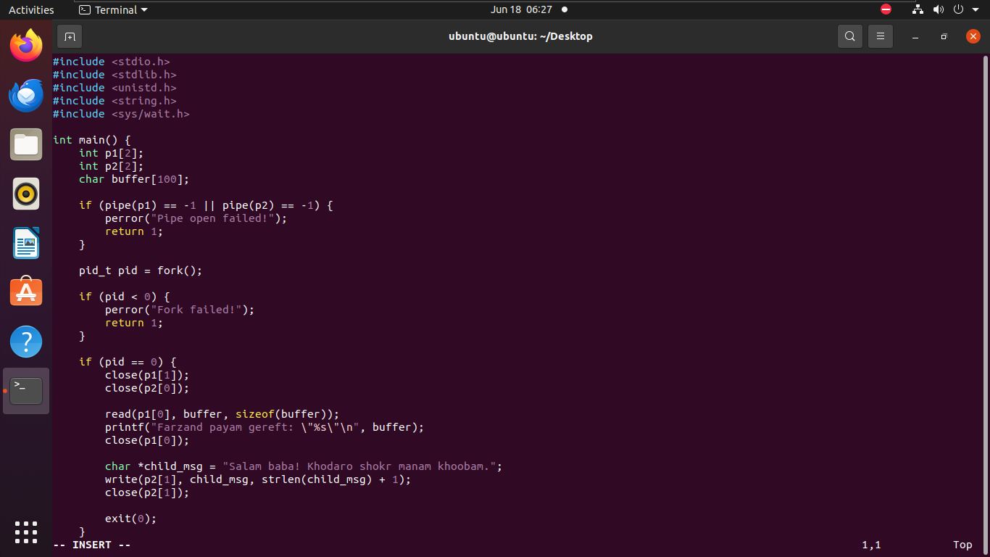
تصویر ۲: خروجی ترمینال — بخش دوم
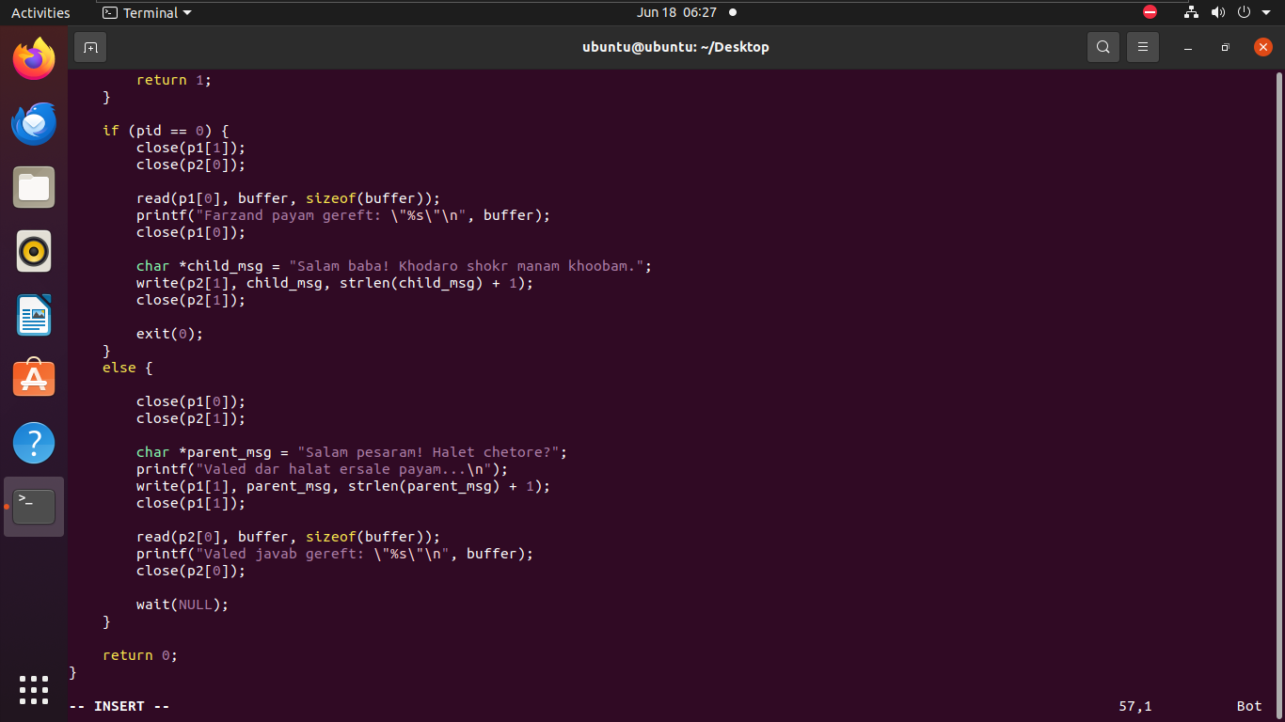
تصویر ۳: خروجی ترمینال — بخش سوم
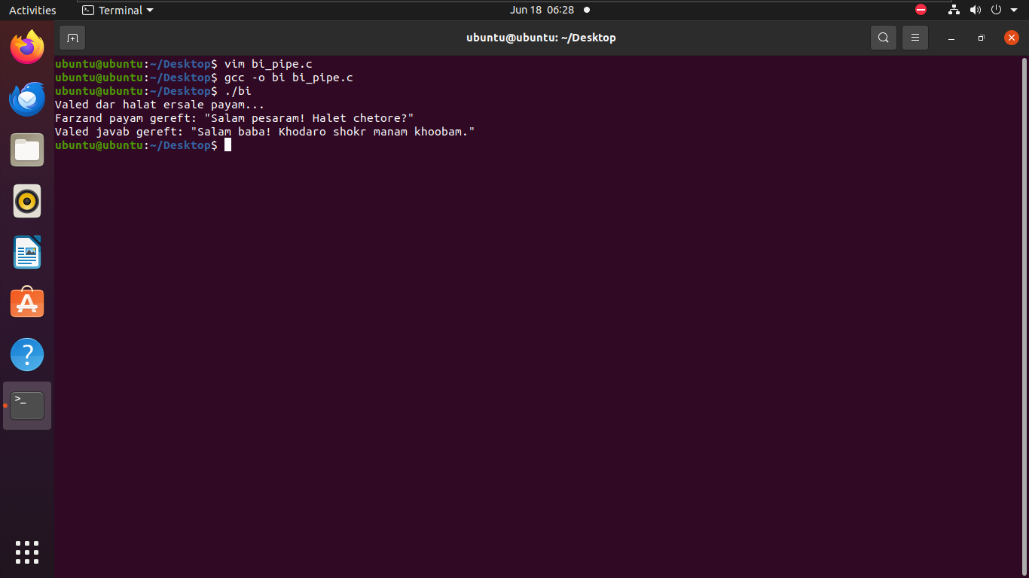
تصویر ۴: خروجی ترمینال — بخش چهارم

تمرین سوم: تفاوت پایپ بی‌نام و پایپ نامدار
سوال
تفاوت پایپ بی‌نام یا Anonymous Pipe و پایپ نامدار یا Named Pipe و FIFO چیست؟
پایپ بی‌نام
پایپ‌های بی‌نام حافظه موقتی هستند که فقط فرآیندهایی می‌توانند از آن‌ها استفاده کنند که رابطه خانوادگی دارند، مانند والد و فرزندی که از طریق fork توصیفگرهای فایل را به ارث می‌برند. دو فرآیند کاملاً مستقل نمی‌دانند این پایپ کجای حافظه است و نمی‌توانند به آن دسترسی داشته باشند.
پایپ نامدار یا FIFO
پایپ نامدار مانند یک فایل واقعی روی سیستم فایل ساخته می‌شود و آدرس مشخصی دارد، مثلاً ‎/tmp/my_pipe‎. به همین دلیل هر فرآیندی که آدرس آن را بداند می‌تواند از آن استفاده کند، حتی اگر هیچ رابطه‌ای با فرآیند دیگر نداشته باشد.
تفاوت اصلی
مهم‌ترین تفاوت این است که پایپ نامدار به فرآیندهای کاملاً مستقل و غیرمرتبط اجازه می‌دهد با یکدیگر ارتباط برقرار کنند. برنامه A در آن فایل می‌نویسد و برنامه B از آن می‌خواند، بدون اینکه هیچ رابطه مستقیمی بین این دو برنامه وجود داشته باشد.

